طرح پیشنهادی سیستم جامع کنترل تردد

دانشگاه های فرهنگیان

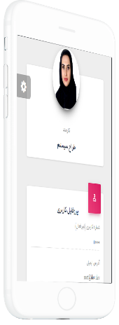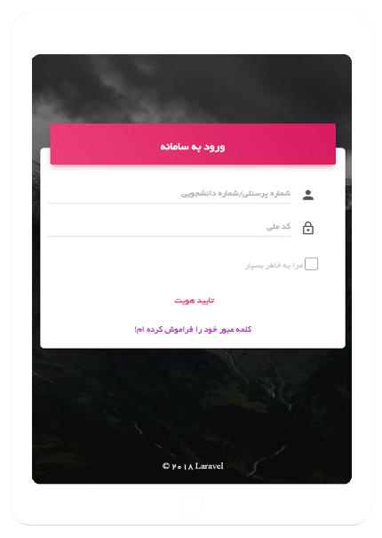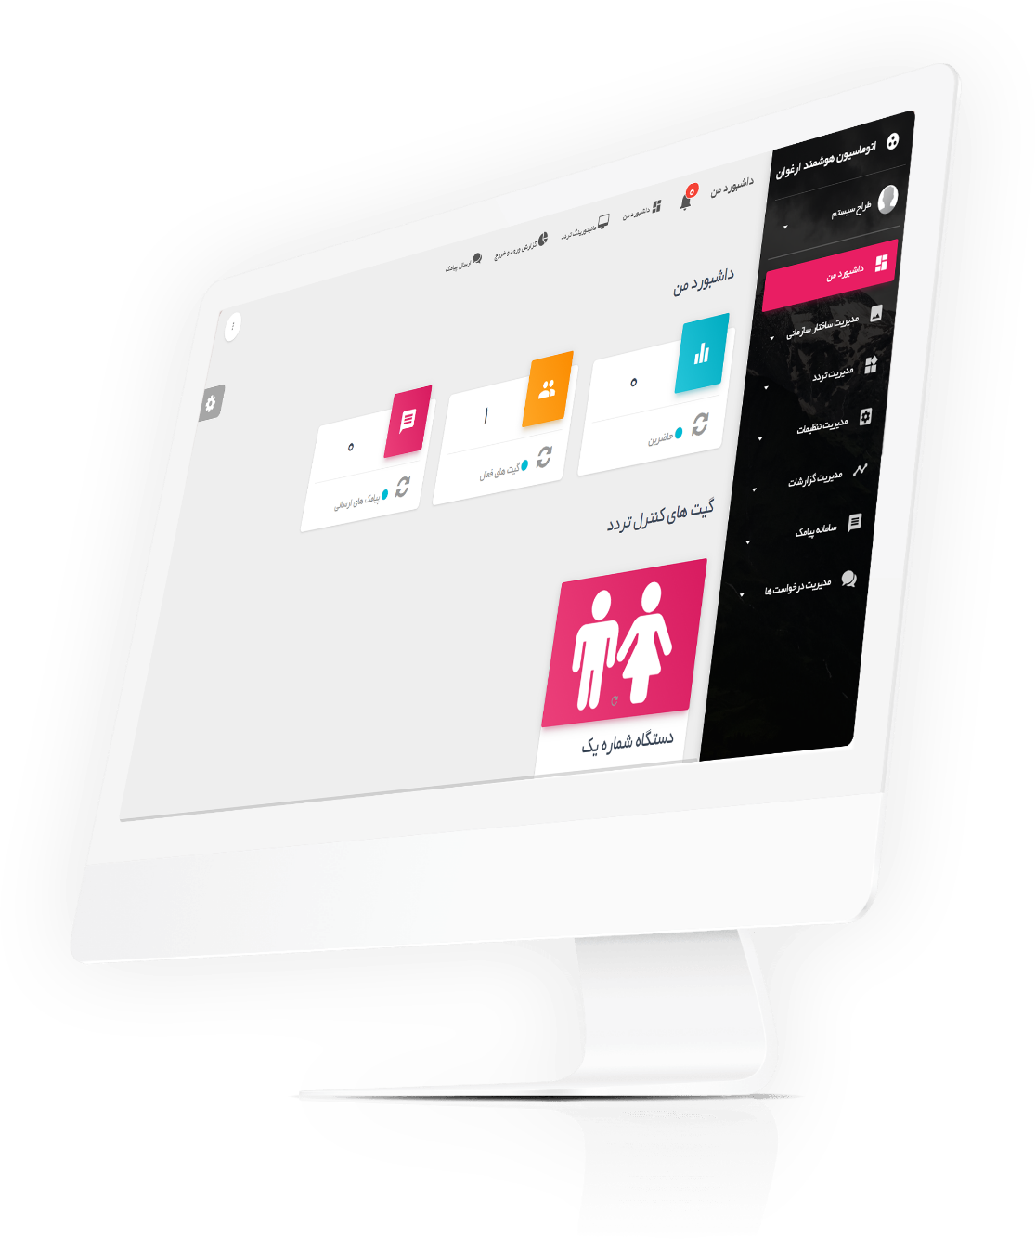

شرکت فنی و مهندسی سامان افزار اندیش افق

هدف تهيه يک سيستم نرم افزاري تحت وب است که با سطوح دسترسی مشخص شده امکان ثبت فرايند هاي تردد در حيطه سامانه کنترل تردد، توسط پرسنل سازمان وجود داشته باشد و قوانين مربوط به تردد را در بهترين وضعيت ممکن بتوان پياده سازي کرد و مديريت قوانين و پياده سازي آن بر عهده کاربران ارشد هرسازمان قرار بگيرد.

**شرایط فعلی دانشگاه های فرهنگیان**

**دانشگاه های فرهنگیان در حال حاضر با مشکلاتی در سیستم کنترل تردد خود مواجه می باشند که از جمله آنها   
می توان به موارد زیر اشاره نمود:**

* عدم دسترسی براي همه پرسنل جهت کار با سيستم (پرسنل شامل مدیران، سرپرست خوابگاه ها و ...)
* عدم يکپارچگی سيستم و مديريت يکپارچه کليه سيستم ها در مرکز
* عدم امکان مديريت قوانين مربوط به مرخصی ها
* عدم کنترل قوانين مربوط به مجوز ها و مرخصی ها به صورت خودکار
* عدم امکان تعريف کاردکس هاي مرخصی مختلف براي يک دانشجو
* عدم امکان گزارشگيري مناسب براي انواع مرخصی ها با فيلتر هاي مناسب
* عدم ارتباط مکانيزه سيستم هاي نرم افزاري موجود و استفاده از مزاياي آن
* نداشتن پنل کاربري يکسان براي پرسنل، اساتید، دانشجویان براي ورود به نرم افزار کنترل تردد
* عدم امکان تعريف گردش کار مجوز ها (فرمها) بر اساس چارت سازمانی و نوع مجوز و شرايط خاص
* عدم امکان مديريت قوانين و مقررات سازمان به صورت يکپارچه
* عدم امکان مونيتورينگ فعاليت و تردد ها به صورت لحظه اي و خودکار
* عدم نظارت سيستماتيک و لحظه اي مديران سازمان بر تردد هاي پرسنل
* نداشتن سيستم مبتنی بر web و شبکه و عدم دسترسی تمامی پرسنل به اطلاعات تردد خود
* عدم ايجاد دسترسی در سطوح پيشرفته به کاربران سيستم
* عدم تعريف قوانين سقفی و مديريتی در سيستم
* عدم توسعه و ايجاد تغييرات در سيستم توسط شرکت و براي شرکت هاي زير مجموعه
* عدم تعريف پارامترهاي دلخواه در سيستم و فرمهاي مورد نياز
* عدم امکان استفاده از فرمت هاي گزارش يکسان در مراکز مختلف
* نداشتن نسخه موبايل جهت مشاهده کارکرد و ثبت مجوزها
* عدم امکان پياده سازي قوانين خاص حضور و غياب
* عدم امکان ارائه اطلاعات به صورت Online به ساير سيستم ها )مانند: خروجی جهت داشبورد مديريت

مواردی که بنا به درخواست سازمان می تواند در سامانه پیاده سازی نمود:

* ارتباط با سيستم هاي اتوماسيون اداري و مالی
* انتقال دستی اطلاعات از سيستم تردد به سيستم مالی و حقوق و دستمزد
* امکان کنترل صحت اطلاعات ارسال شده به سيستم مالی

سیستم اتوماسیون هوشمند ارغوان یک سیستم کاملا تحت وب و منعطف مبتنی بر موتورهایی است که راهبر سیستم را قادر می سازد فرایند ها، قوانین و مقررات و گزارشهای مورد نیاز خود را پیاده سازی نماید. همچنین سیستم اتوماسیون هوشمند ارغوان با استفاده از این ساختار توانمند براساس نیاز مشتریان ماژولهای متفاوتی را ارائه نموده که با استفاده از آنها می تواند نقش بسیار موثری را در بهبود عملکرد سازمان ایفا نماید.این ماژولها عبارتند از:

* مديريت تردد ها و گزارشات
* مديريت مجوزها و قوانين
* مدیریت پیامک
* مديريت درخواست ها

**مدیریت تردد ها و گزارشات**

* قابليت مشاهده تردد خود و پرسنل زير مجموعه توسط کاربران (سرپرستان و مديران(
* قابليت ثبت مجوز توسط کاربران و رديابی فرايند گردش
* قابليت تغييرات سطح دسترسی به صورت فردي و گروهی
* عدم تاثيرگذاري روزهاي داراي تردد ناقص در نوع ترددهاي روزهاي آينده
* امکان تعيين کاربران مجاز به ثبت انواع مجوز
* امکان تعيين نفرات مجاز/غير مجاز استفاده کننده از مجوز
* قابليت ثبت انواع مجوزها و درخواستها به صورت جمعی و گروهی
* مشخص نمودن مشمولين قوانين به صورت فردي،گروهی و واحدسازمانی
* نظارت سيستماتيک و لحظه اي مديران سازمان بر تردد هاي پرسنل و دانشجویان
* امکان مونيتورينگ فعاليت و تردد ها به صورت لحظه اي با نمایش تصویر هر شخص

**مدیریت مجوزها و قوانین**

* امکان تعريف انواع قوانين مربوط به تردد
* وجود انواع الگوهاي محدوديت هاي زمانی ثبت مجوز
* امکان پياده سازي قوانين خاص کنترل تردد
* **مدیریت پیامک ها**
* امکان فعال سازی ارسال پیامک لحظه ای به والدین دانشجو
* مشاهده مانده حساب پیامک
* مشاهده آخرین پیامک های ارسالی

**مدیریت گردش درخواستها**

* امکان مشاهده فرايند گردش توسط دانشجو و پيگيري لحظه اي مجوز
* امکان اضافه نمودن آيتم هاي تکميلی جهت نمايش و يا ثبت در هر درخواست بر اساس نوع درخواست تا قبل از تایید نهایی درخواست
* امکان نمايش درخواست های ساعتی دانشجو، براي پرسنل حراست براي کنترل ورود يا خروج

**مشخصات و امكانات زیر ساخت اتوماسیون کنترل تردد ارغوان**

تمامی محصولات ارغوان بر پايه زير ساخت و موتور هاي بسيار قدرتمند طراحی و توليد گرديده است. اين موتور هاي اصلی بستر مناسبی را براي توليد و توسعه زير سيستم ها و امکانات بی نظيري را براي همه زير سيستم هاي فراهم می نمايد.

اين بستر از موتورها زير تشکيل شده است:

* مديريت ساختار سازمانی (Organization chart engine)
* مديريت دسترسی و تنظيمات (Setting & access engine)
* مديريت تردد و قوانین تردد (Access engine)
* مديريت توليد گزارش (Report generator engine)
* مديريت اطلاع رسانی و پیامک (Notification engine)
* مديريت درخواست ها(Request engine)

**قابلیتهای هریک از این موتورها:**

**مدیریت ساختار سازمانی (Organization chart engine)**

* قابلیت تعریف مشخصات عمومی
* قابلیت تعریف اطلاعات تحصیلی پایه برای هر دانشکده
* قابلیت تعریف گروه های آموزشی
* قابليت تعريف کارمند، دانشجو و اساتید،کارت
* قابليت تعريف پست هاي سازمانی و نفرات منتسب به پست ها
* قابليت گروه بندي کارمندان، اساتید، دانشجویان

**مدیریت دسترسی و تنظیمات (Setting & access engine)**

* تعريف انواع دسترسی هاي داده اي و فعاليتی
* تعريف گروههاي دسترسی در جهت تسهيل اعطاي دسترسی
* امکان تعريف گروههاي پرسنلی بر اساس چارت سازمانی، پرسنل و ساير گروههاي تعريف شده در جهت اعطاي دسترسی هاي داده اي

مدیریت تردد و قوانین تردد(**Access engine**)

* قابلیت تعریف انواع دروازه های تردد
* قابلیت تعریف گیت های تردد به تعداد نامحدود
* قابلیت اختصاص دروازه های تردد به هریک از گیت های کنترل تردد

**مدیریت تولید گزارش (Report generator engine)**

* قابليت تهيه انواع خروجی از فيلدهاي خروجی گزارش
* تهيه خروجی هاي Excel و pdf
* قابليت گروه بندي يا مرتب سازي گزارش بر اساس فيلدهاي دلخواه
* قابليت اعطاي دسترسی گزارش به کاربران بر اساس دسترسی هاي داده اي

**مدیریت اطلاع رسانی و پیامک (Notification and SMS engine)**

* مديريت ارسال پيام هاي گروهی
* قابليت ارسال پيامک بر روي نرم افزار تحت وب
* قابليت تهيه و ارسال پيامک بر اساس تردد های هر شخص

مدیریت درخواست ها(**Request engine**)

* قابلیت ارسال مرخصی ساعتی یا روزانه توسط هر دانشجو
* مشاهده لحظه ای آخرین وضعیت درخواست ارسالی در سیستم
* قابلیت تهیه گزارش از درخواست های ارسال شده و مانده مرخصی هر شخص
* مشاهده لحظه ای درخواست های رسیده توسط کاربر سیستم یا سرپرستان
* قابليت ذخيره سوابق مربوط به ارسال درخواست و دريافت و مشاهده آن توسط کاربر در سيستم
* گزارش از درخواست های رد یا موافقت شده برای هر شخص